
臺中市政府地方稅務局「服務心．服務情」故事分享單
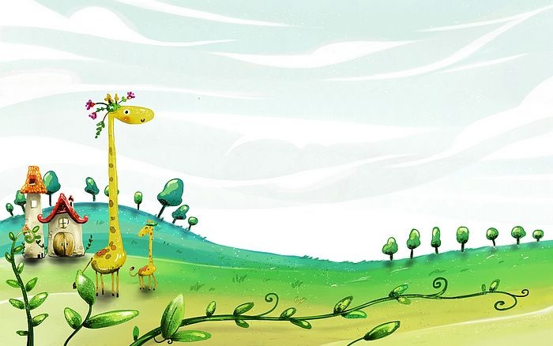
博感情故事 發生時間 | 102年7月
博感情故事 發生地點 | 大屯分局
故事主題 | 溫馨護送情
故事主角 (含同仁及民眾) | 駕駛電動輪椅的老婦、大屯分局同仁蔡小姐
撰稿人 | 蔡珠蘭

在天氣熾熱的7月某個上午，分局門口慢慢駛進一輛乘坐一位老婦人的電動輪椅車，經引導人員詢問老婦人來此的目的，原來是想了解她的房屋稅的課稅情形，因婦人行動不便，引導人員便將她引導至值日室，並通知房屋稅同仁下樓為她服務。
經房屋稅同仁詳細解說後，老太太滿意的想回家時，突然向同仁詢問本分局是否設有充電站，因為她怕輪椅的電力不足，無法順利回到家，但因本分局並未設置充電站，無法為她的輪椅充電，後來同仁又幫她聯絡家人，無奈電話又無法接通，當老太太面有難色，不知如何是好時，有著一顆柔軟心的本分局同仁蔡小姐，因為怕就這樣讓老太太自己一人回家，路上會發生危險，於是主動表示願意護送老太太回家，於是在未作任何防曬措施下便推著輪椅出發了。
經過約50分鐘後，才看見蔡小姐流著一身汗走回來，她已經順利將老太太安全護送到家，詢問她是否辛苦，她僅淡淡表示沒什麼，只是基於同理心，若自己父母出外需要幫忙，也會希望有人可以伸出援手。

若大家都能像蔡小姐本著「老吾老，以及人之老，幼吾幼，以及人之幼」的心去幫助需要幫助的人，相信這社會人與人之間相處會更和諧。相同的，以這樣的心去服務每一位民眾，也一定會讓民眾感到溫馨與滿意的。

承辦人 股 長 稽 核 主 任

